
ĐẠI HỌC QUỐC GIA THÀNH PHỐ HỒ CHÍ MINH TRƯỜNG ĐẠI HỌC CÔNG NGHỆ THÔNG TIN KHOA MẠNG MÁY TÍNH & TRUYỀN THÔNG

MÔN MẬT MÃ HỌC

BÀI TẬP THỰC HÀNH 06: Mật mã học

GVHD: Nguyễn Ngọc Tự
Sinh viên thực hiện:
Trần Hồng Quân (23521271)

 Tp. Hồ Chí Minh, 25/06/2025 

*RSA:
Input size | OS | Encrypt Time (ms) | Decrypt Time (ms) | OS | Encrypt Time (ms) | Decrypt Time (ms)
1KB | Window | 0.0649 | 8.887 | LINUX | 0.0745 | 7.2352
100KB | Window | 0.0654 | 8.9855 | LINUX | 0.0748 | 6.6103
1MB | Window | 0.0657 | 7.0124 | LINUX | 0.077 | 6.9716

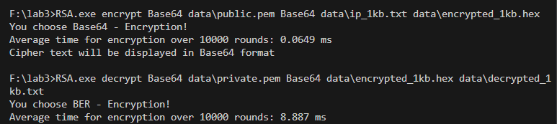
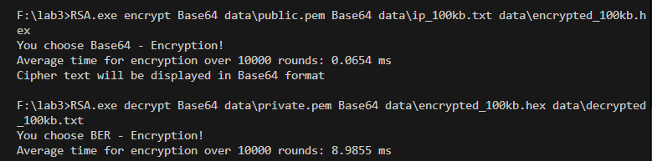
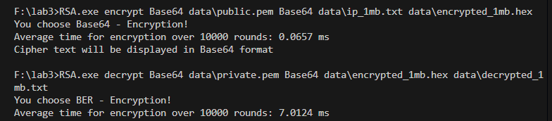
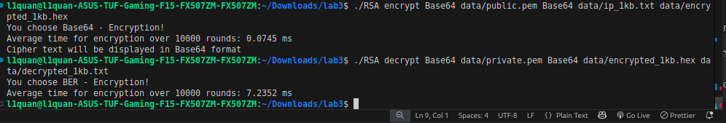

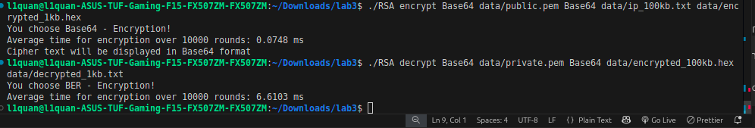
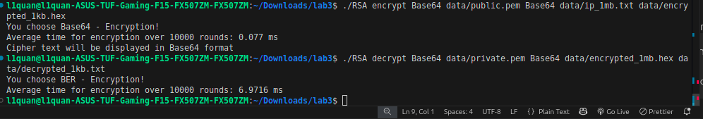
*SO SÁNH VÀ ĐÁNH GIÁ:
Thực thi mã trên Windows nhanh hơn Linux trong 3 trường hợp.
Với các kích thước tệp khác nhau, thời gian thực thi không thay đổi nhiều.

